**1.DÖNEM ÖZEL EĞİTİM SINIFLARI ETKİNLİK FOTOĞRAFLARI**

**(09.12.2024-13.12.2024)**

**Akran Zorbalığı-Siber Zorbalık-Öfke Yönetimi**

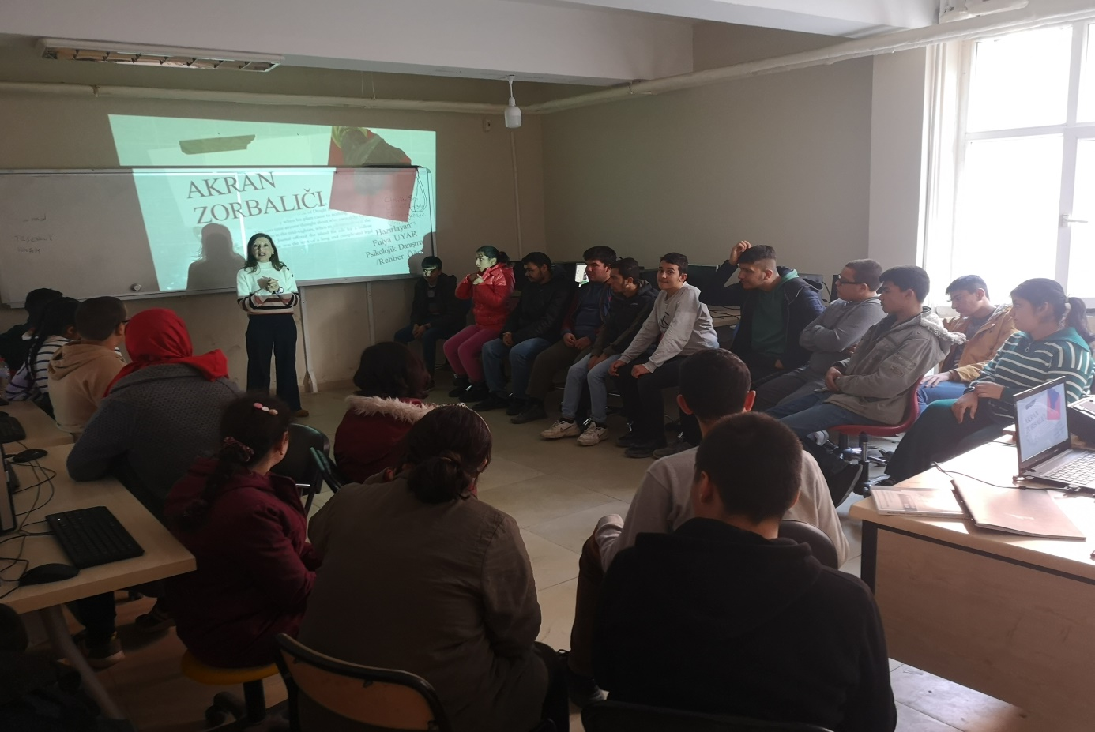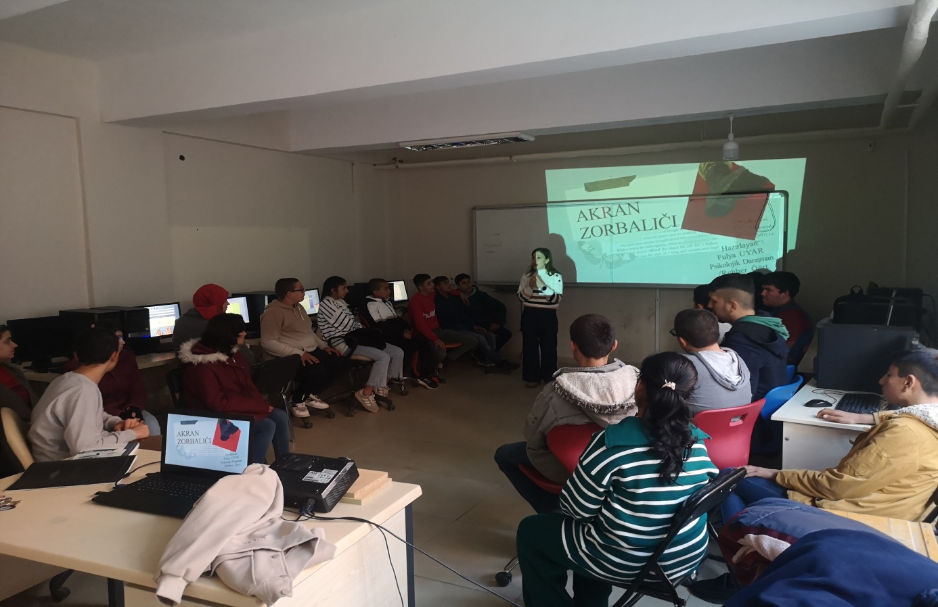**10.12.2024**

**Akran Zorbalığı**

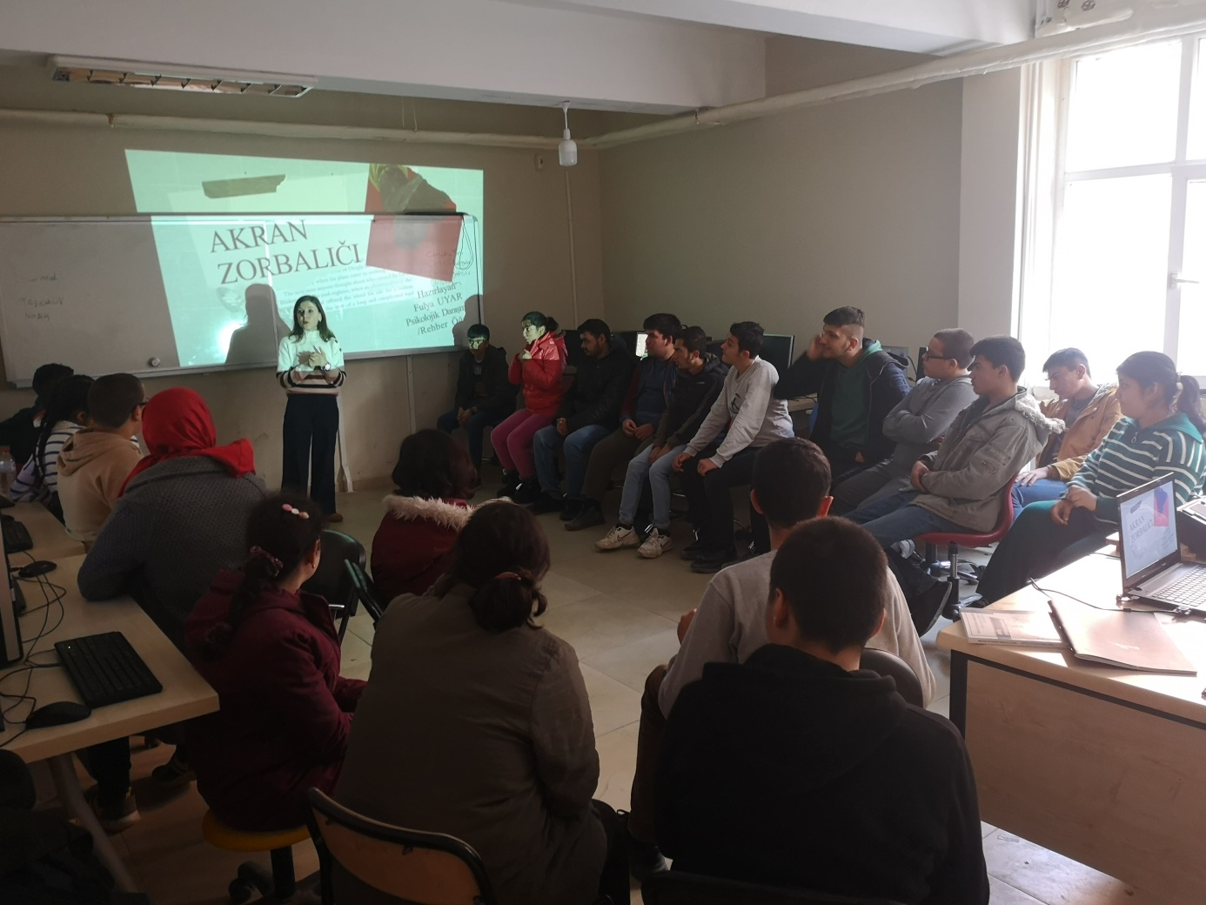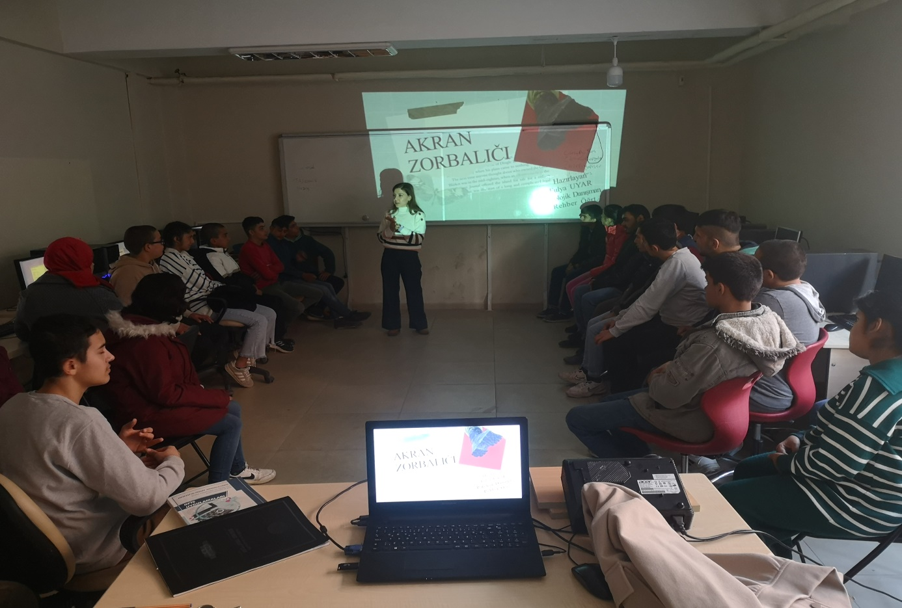**10.12.2024**

**Akran Zorbalığı 10.12.2024**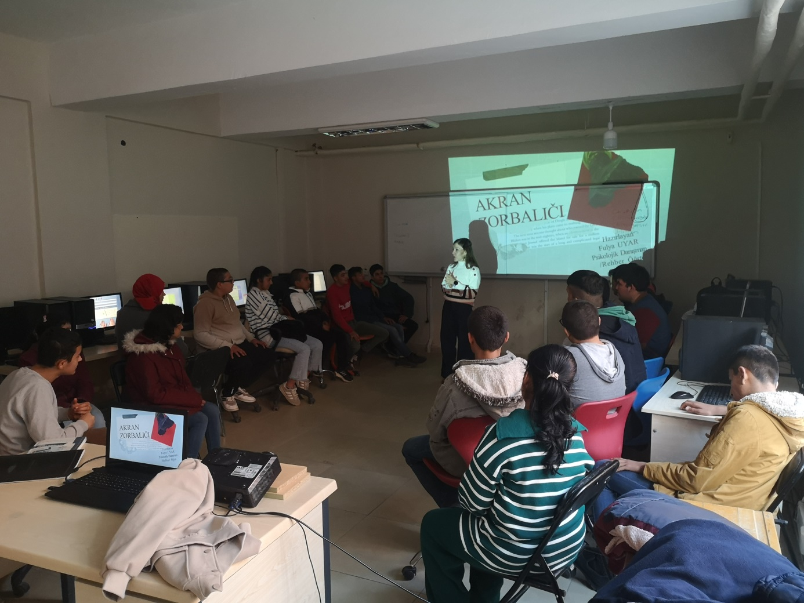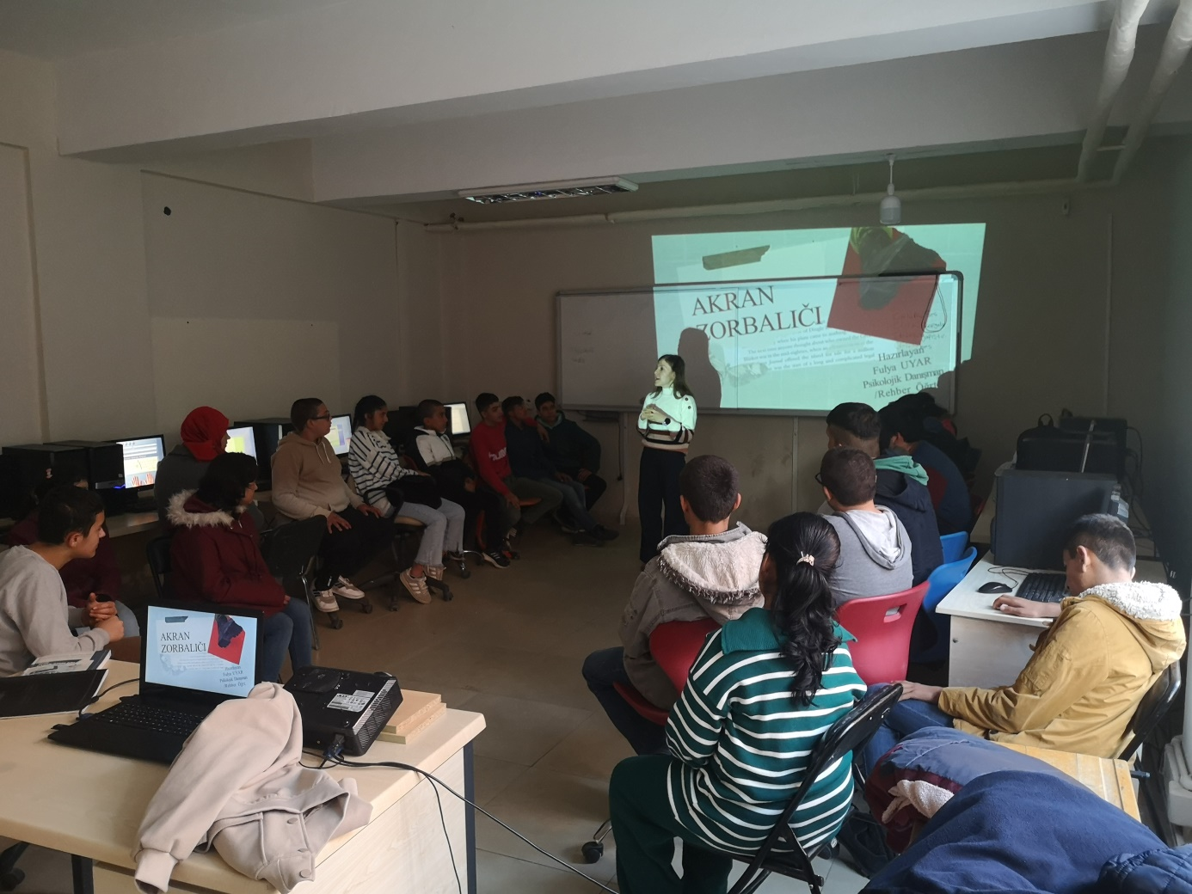

**Bilinçli Teknoloji Kullanımı-Teknoloji Bağımlılığı-Siber Zorbalık**

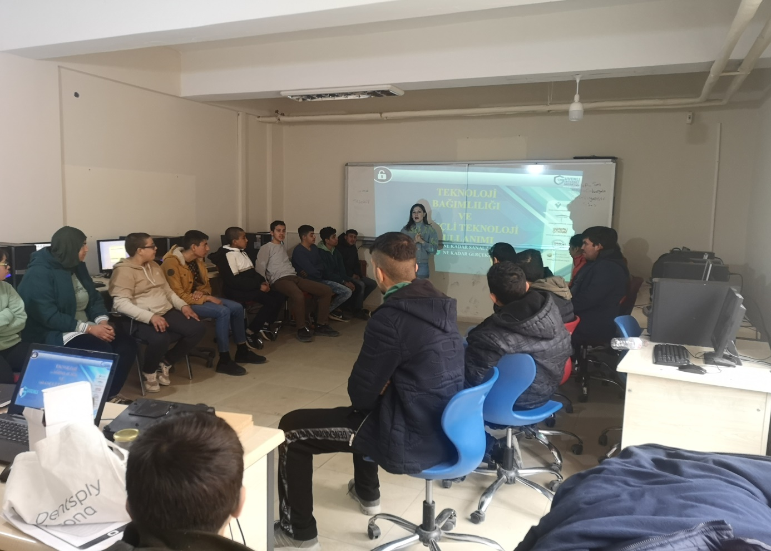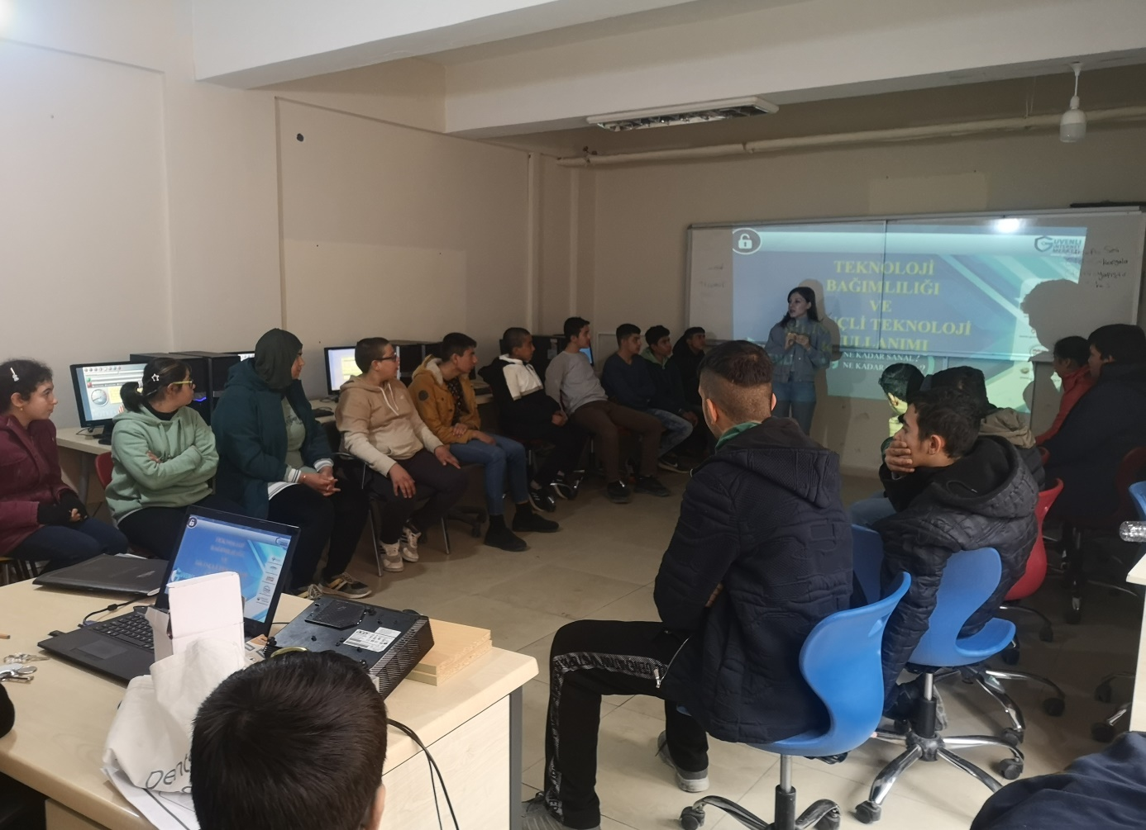**11.12.2024**

**Bilinçli Teknoloji Kullanımı-Teknoloji Bağımlılığı**

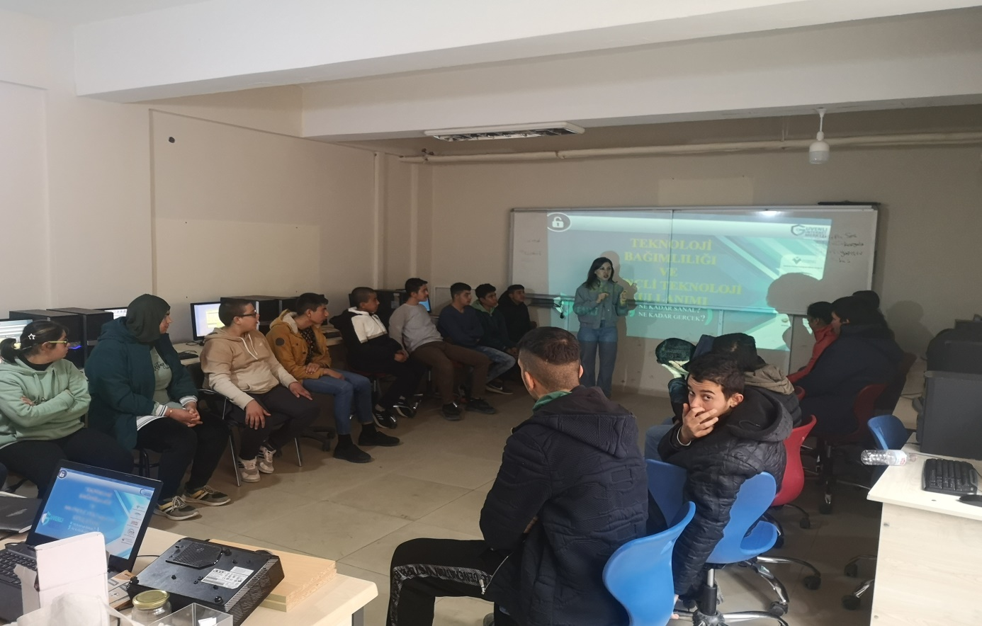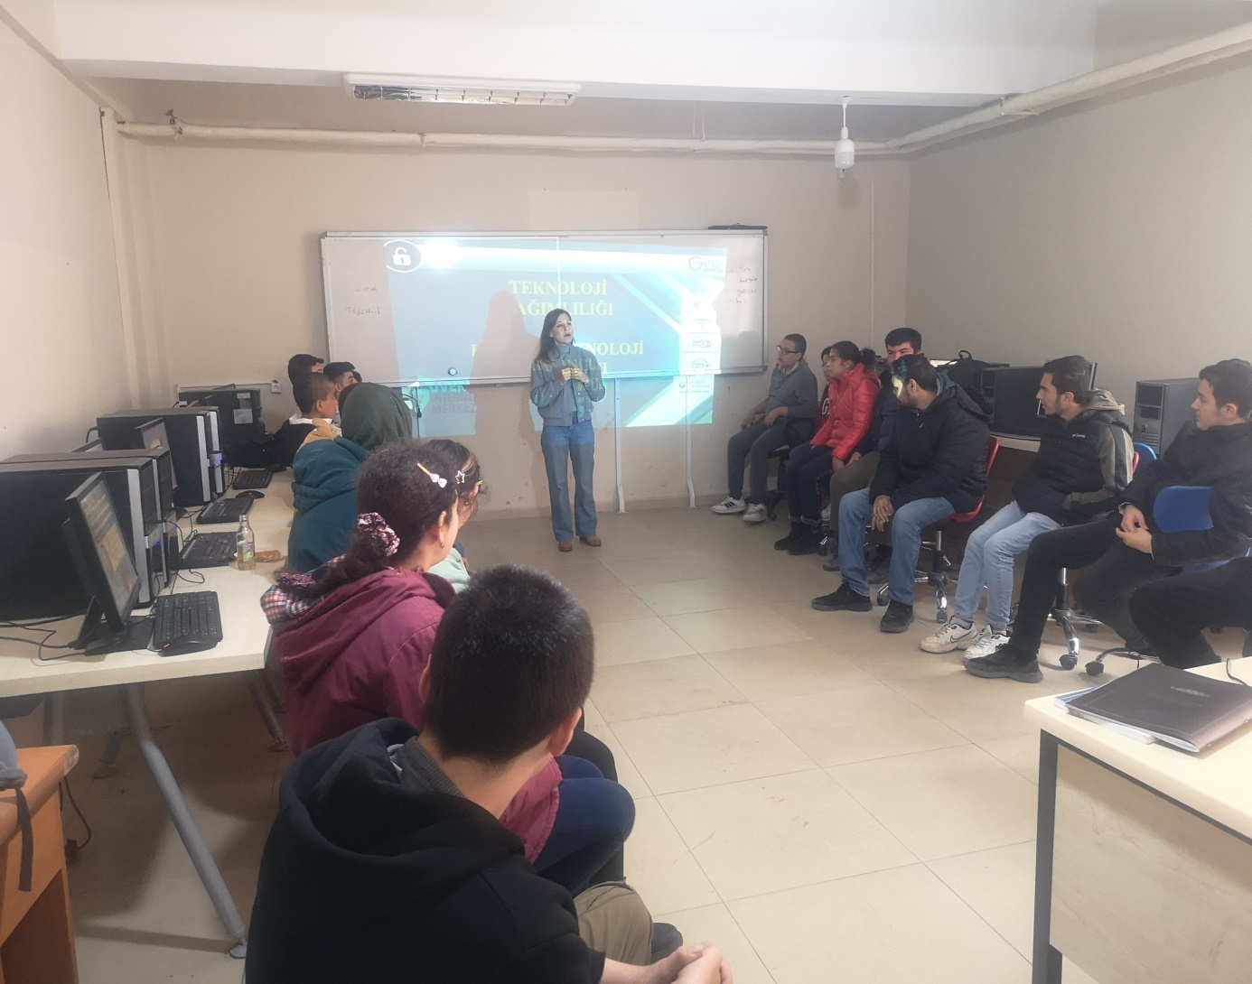**11.12.2024**

**Sağlıklı Yaşam**

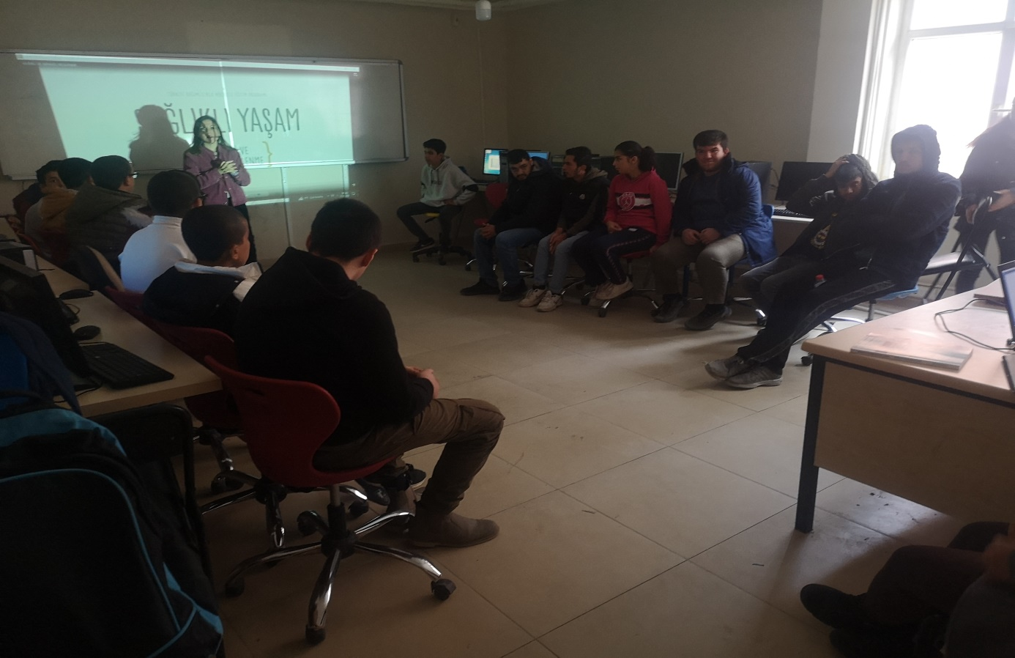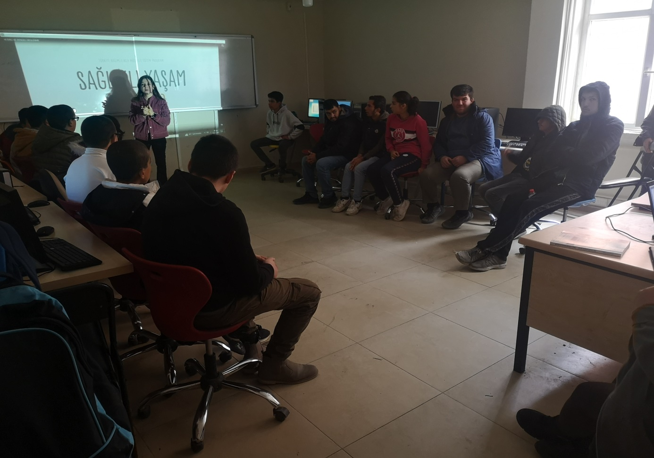**12.12.2024**

**Sağlıklı Yaşam**

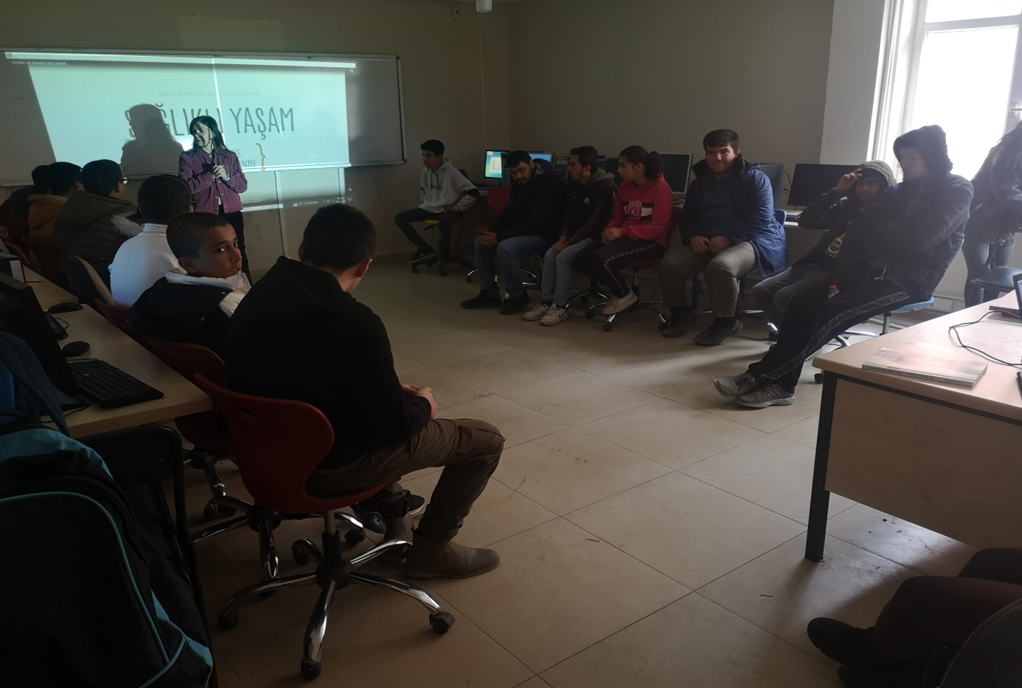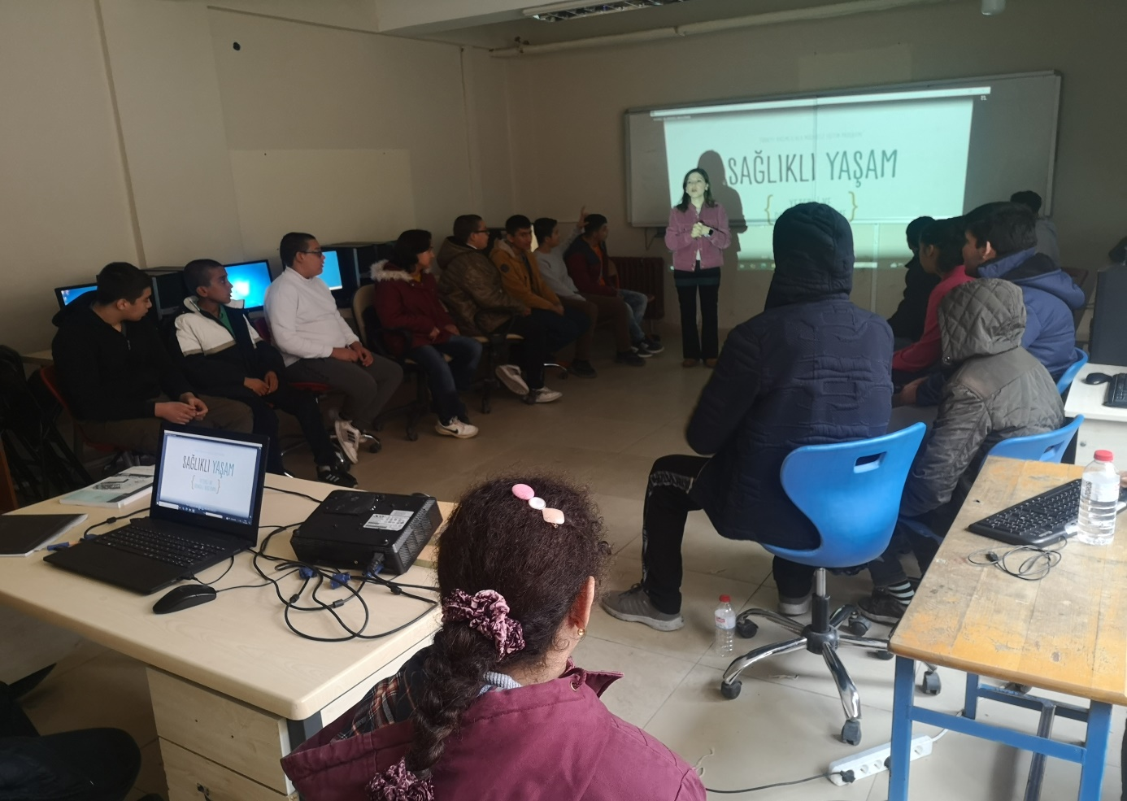**12.12.2024**

**Sağlıklı Yaşam**

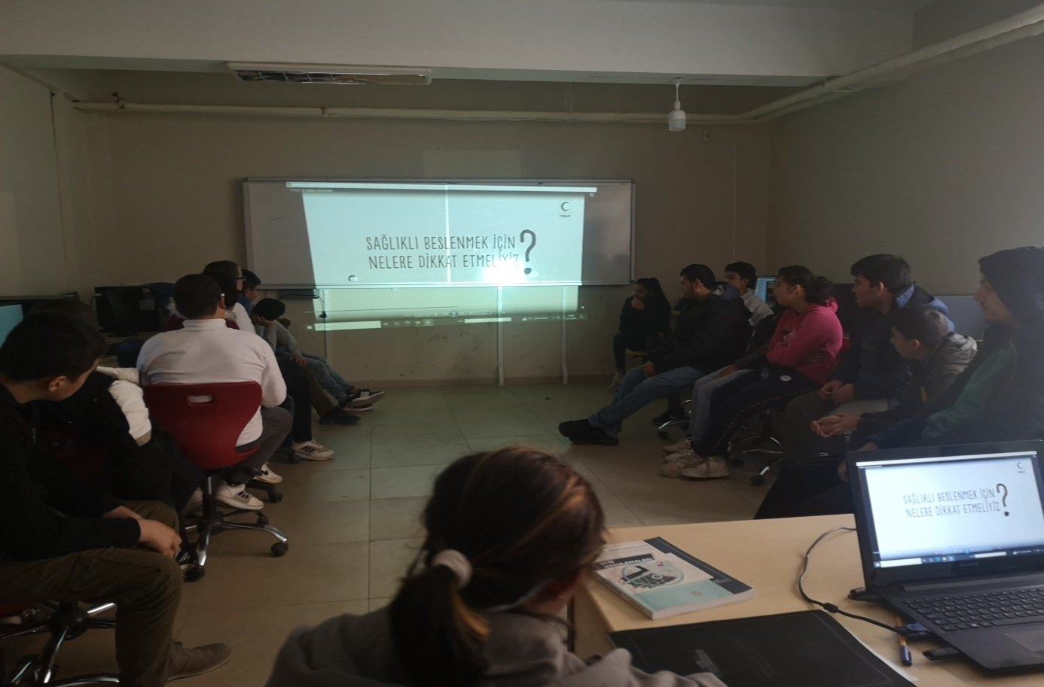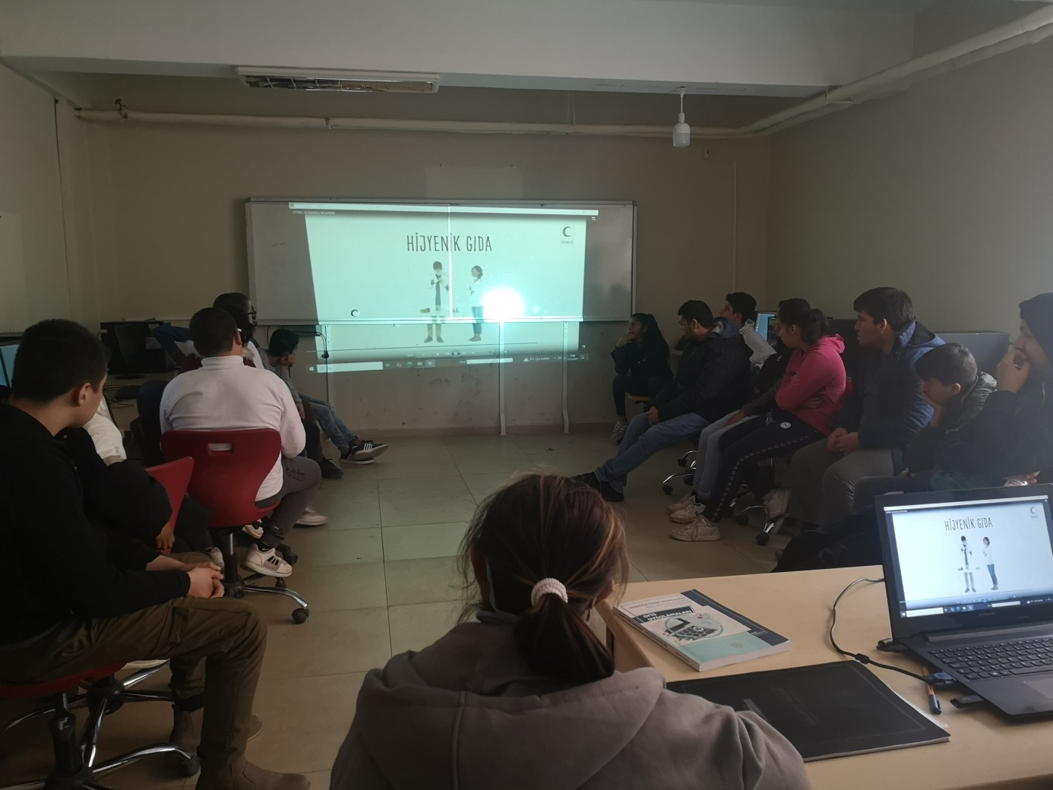**12.12.2024**

**Bağımlılıkla Mücadele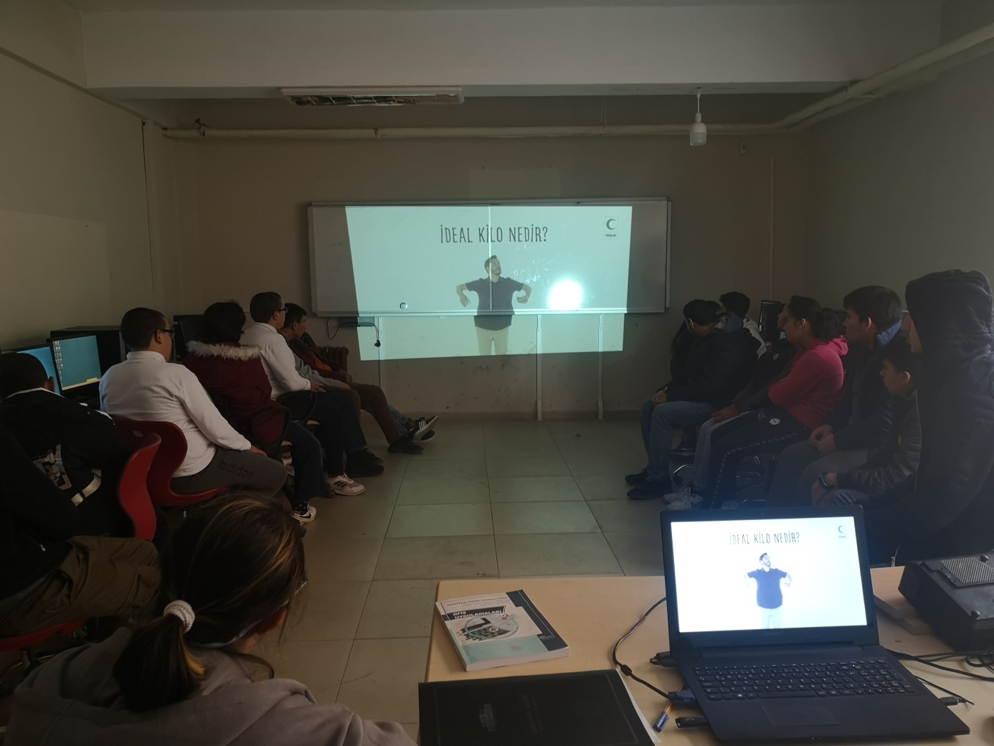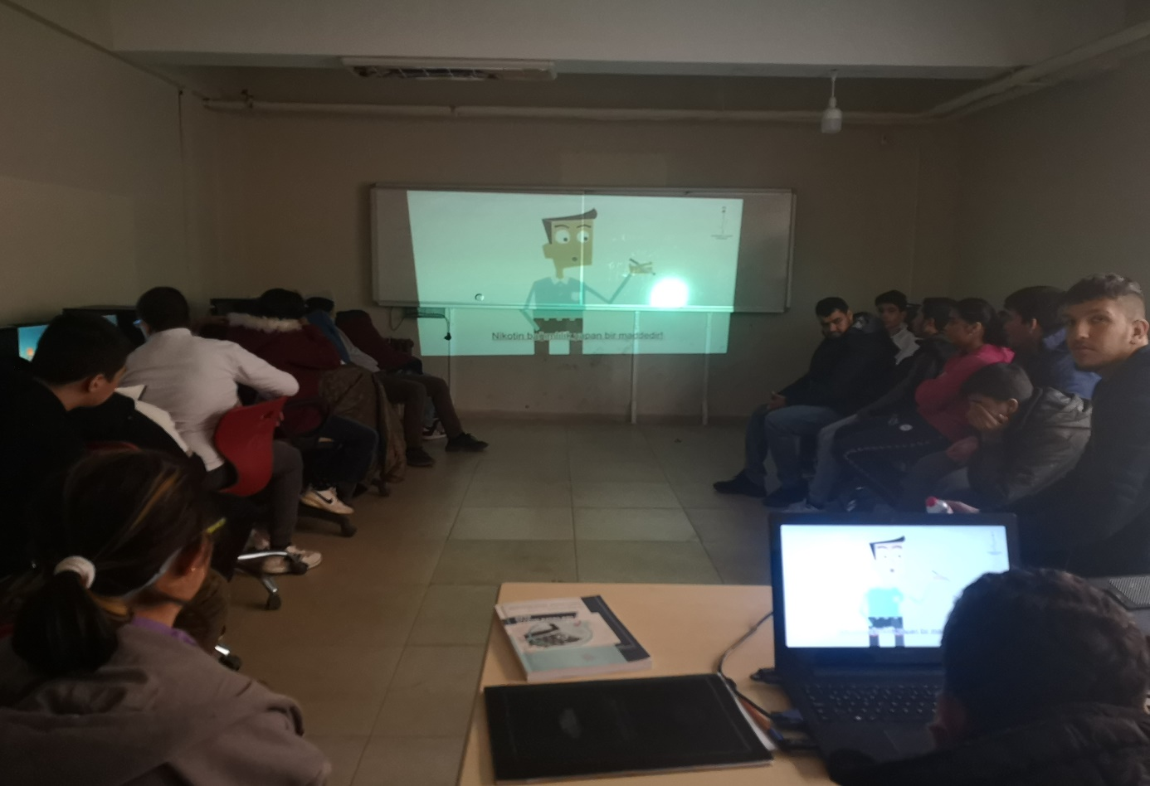12-13.12.2024**

**Sınır Koyma-İhmal ve İstismardan Korunma**

**Gelişim Dönemi Özellikleri**

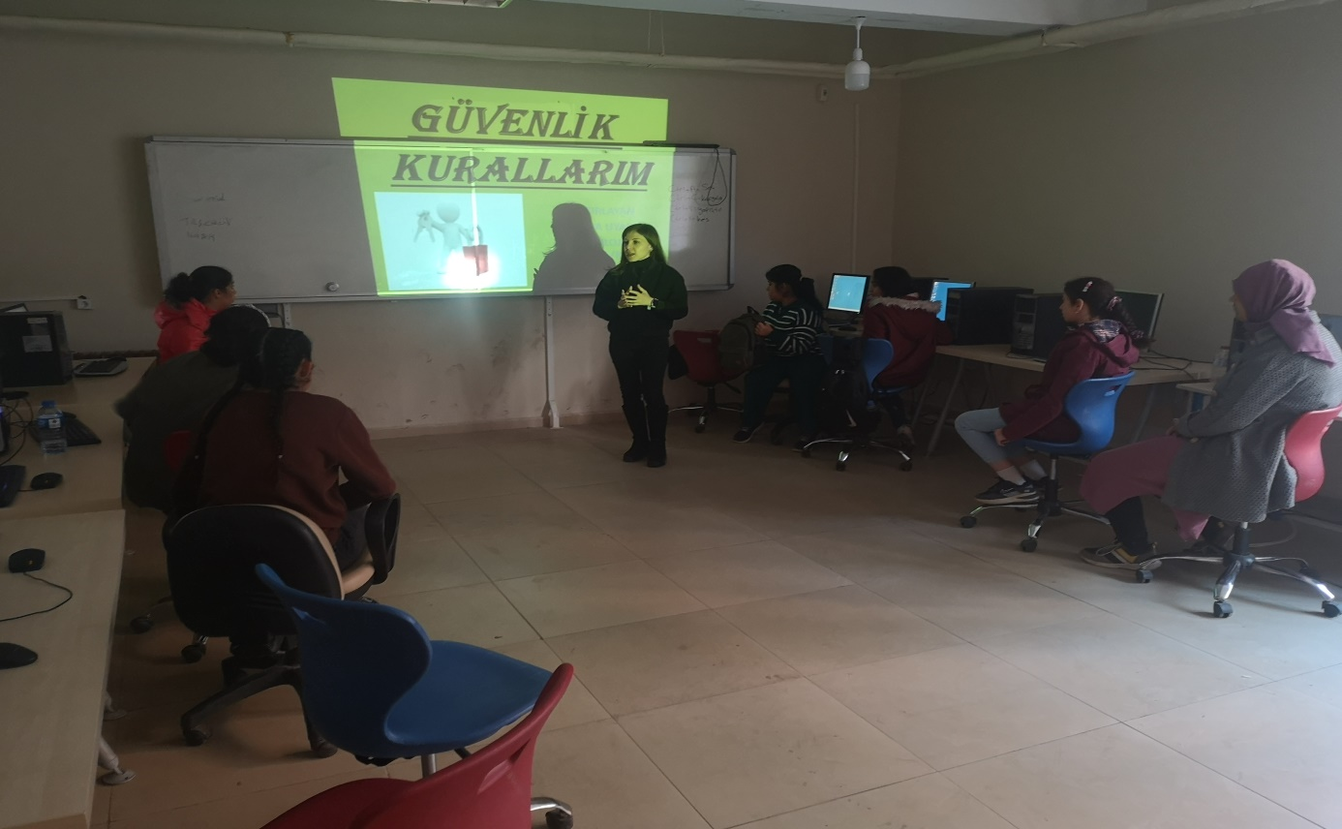

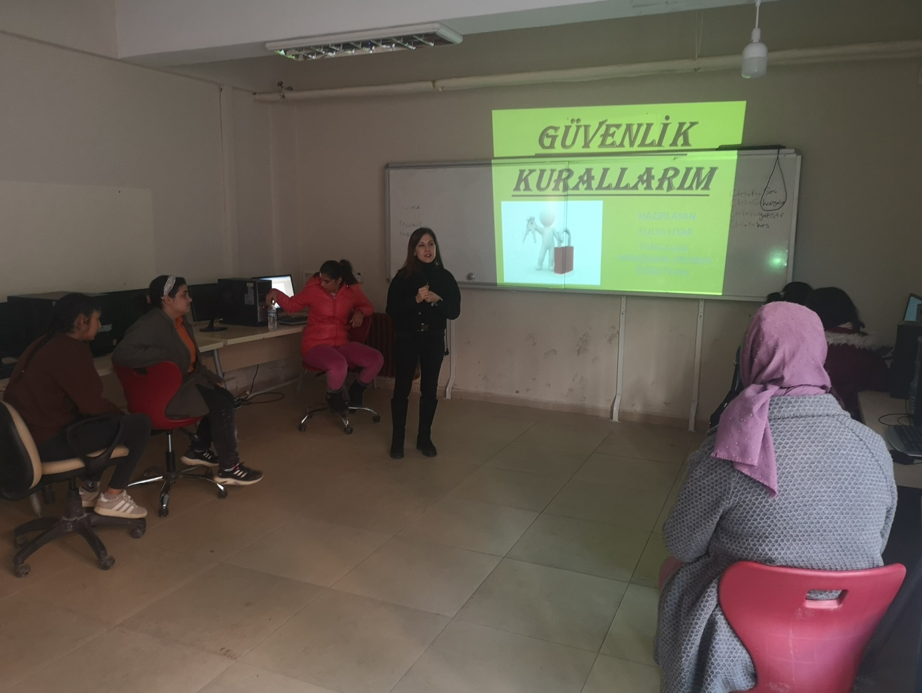**09.12.2024**

**Sınır Koyma-İhmal ve İstismardan Korunma**

**Gelişim Dönemi Özellikleri**

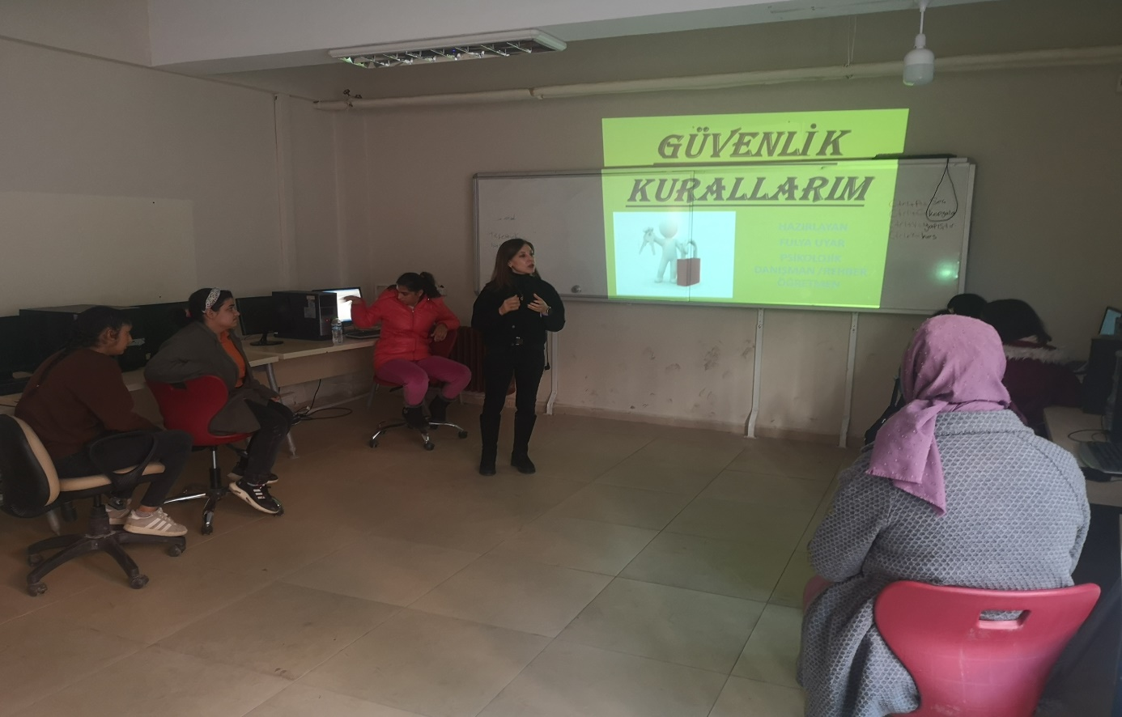

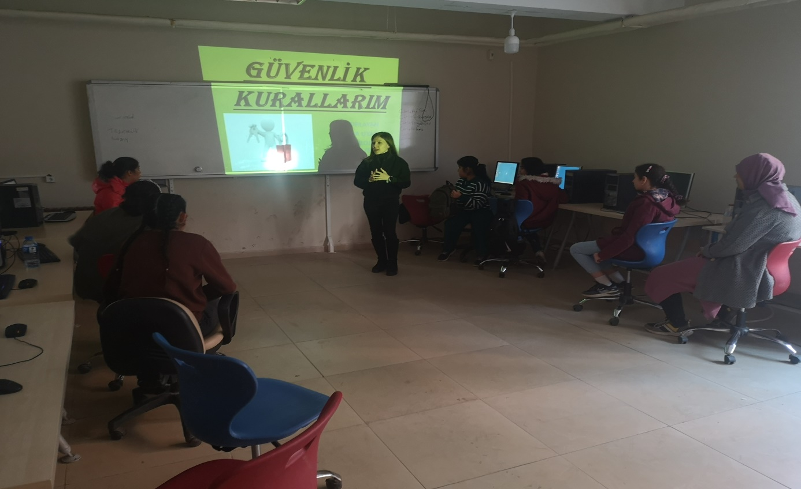**09.12.2024**